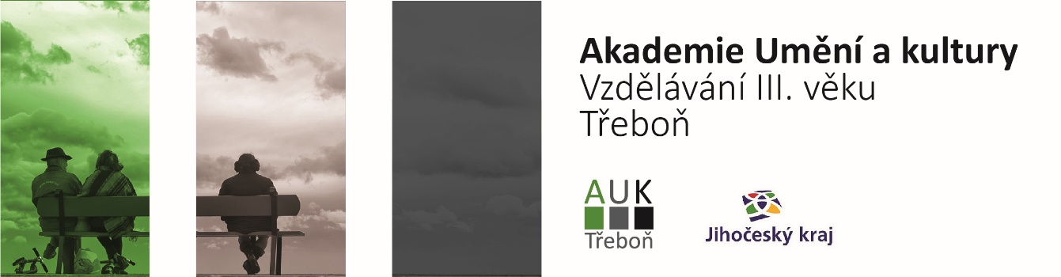

Přihláška ke studiu
Akademie umění a kultury Třeboň, vzdělávání III. věku
akademický rok 2026/2027 a 2027/2028

Příjmení, jméno, titul: ...........................................................................................................
(prosíme, vyplňte hůlkovým písmem)

Datum narození: ................................. místo narození: ....................................................

Adresa trvalého bydliště:

Ulice: .................................................................................... číslo domu: …….....................

Obec: ......................................................................................... PSČ: ..................................

Telefonní kontakt: ......................................... E-mailová adresa: ......................................

Přihlašuji se ke studiu v umělecké oblasti:
(vyberte jednu z oblastí a označte křížkem):

- Hudební obor – nástroj: ..................................................
- Výtvarný obor
- Taneční obor
- Literárně dramatický obor

Svým podpisem stvrzuji správnost výše uvedených údajů, souhlasím se zpracováním, shromažďováním a uchováváním těchto osobních údajů ve smyslu zákona č. 101/2000 Sb., o ochraně osobních údajů a o změně některých zákonů,
ve znění pozdějších předpisů. Škola si vyhrazuje právo k výrobě kopií, veřejnému provozování a dalšímu šíření výtvarných a literárních děl studujících, CD, DVD a dalších médií, na kterých pořídila záznam jejich vystoupení.

V …………………………………. dne: .......................

...................................................
podpis uchazeče

